Российская Федерация

Клетнянский муниципальный район

Брянской области

ВЕСТНИК
Клетнянского муниципального района
Брянской области
(данное опубликование является официальным)
№ 11

(ноябрь 2022г.)

2022

РОССИЙСКАЯ ФЕДЕРАЦИЯ
АДМИНИСТРАЦИЯ КЛЕТНЯНСКОГО РАЙОНА

РАСПОРЯЖЕНИЕ
От 01.11 2022г. № 571-р
п. Клетня

Об установлении дополнительных мер социальной
поддержки семьям военнослужащих призванных
на военную службу по мобилизации, гражданам
заключивших контракт о прохождении военной
службы
В соответствии с подпунктом б пункта 4 Перечня поручений по
вопросам оказания поддержки гражданам Российской Федерации,
призванным на военную службу по мобилизации, и членам их семей,
утвержденным Президентом Российской Федерации от 19.10.2022 года,
письмом Правительства Брянской области от 20.10.2022 года №14-8092и, в целях оказания социальной поддержки семьям военнослужащих с детьми, один из родителей которых призван на военную службу по мобилизации в Вооруженные силы Российской Федерации в соответствии с Указом Президента Российской Федерации от 21 сентября 2022 года № 647 «Об объявлении частичной мобилизации в Российской Федерации», а также граждан Российской Федерации, заключивших контракт о прохождении военной службы и зачисленных в именные подразделения, комплектуемые Брянской областью, для участия в специальной военной операции на территориях Украины, Донецкой Народной Республики, Луганской Народной Республики, Запорожской области, Херсонской области, дети которых получают дошкольное, начальное, основное и среднее образование в муниципальных образовательных учреждениях расположенных на территории Клетнянского района, -

1. Установить дополнительные меры социальной поддержки семьям
военнослужащих с детьми, один из родителей которых призван на военную
службу по мобилизации в Вооруженные силы Российской Федерации в
соответствии с Указом Президента Российской Федерации от 21 сентября 2022 года № 647 «Об объявлении частичной мобилизации в Российской Федерации», а также граждан Российской Федерации, заключивших контракт о прохождении военной службы и зачисленных в именные подразделения, комплектуемые Брянской областью, для участия в специальной военной операции на территориях Украины, Донецкой Народной Республики, Луганской Народной Республики, Запорожской области, Херсонской области, дети которых получают дошкольное, начальное, основное и среднее образование в муниципальных образовательных учреждениях расположенных на территории Клетнянского района:
1.1. Освобождение от родительской платы, взимаемой за присмотр и
уход за детьми в муниципальных образовательных учреждениях,
реализующих программы дошкольного образования;
1.2. Освобождение от родительской платы, взимаемой за присмотр и
уход за детьми, посещающих группы продленного дня в муниципальных
образовательных учреждениях, реализующих программы начального,
основного и среднего образования;
1.3. Предоставление бесплатного одноразового горячего питания детям,
обучающимся в 5-11 классах в муниципальных образовательных
учреждениях, реализующих программы начального, основного и среднего
образования;
1.4. Освобождение от платы при посещении занятий (кружков, секций
и иных занятий) по дополнительным общеобразовательным программам, а также в муниципальных учреждениях культуры;
1.5. Освобождение от платы за предоставление физкультурно-
оздоровительных услуг в муниципальных учреждениях.
2. Осуществлять во внеочередном порядке зачисление детей
(переводы) в муниципальные образовательные учреждения, реализующие
программы дошкольного образования, и в группы продленного дня
муниципальных образовательных учреждениях, реализующих программы
начального, основного и среднего образования.
3. Дополнительные меры социальной поддержки, предусмотренные
пунктами 1.1. - 1.5. настоящего Распоряжения, предоставляются в
заявительном порядке при обращении члена семьи, призванного на военную
службу по мобилизации в муниципальное образовательное учреждение, с
предоставлением документов подтверждающих статус военнослужащего,
призванного на военную службу по мобилизации.
4. Предоставление дополнительных мер социальной поддержки,
предусмотренных пунктами 1.1. - 1.5. настоящего Распоряжения,
осуществляются в период прохождения военнослужащим военной службы по
мобилизации и осуществляются не ранее чем со дня его убытия в места сбора
и (или) на пункты (места) приема военнослужащих, призванных на военную
службу по мобилизации.
5. .Финансовое обеспечение дополнительных мер социальной
поддержки в соответствии с настоящим Распоряжением производить за счет
средств, предусмотренных в бюджете Клетнянского муниципального района
на эти цели.
6. Настоящее Распоряжение вступает в силу со дня его официального
опубликования.
7. Настоящее Распоряжение опубликовать в информационном
бюллетене «Вестник Клетнянского муниципального района Брянской
области» и разместить на официальном сайте администрации Клетнянского муниципального района Брянской области в сети «Интернет».
8. Контроль за исполнением настоящего Распоряжения возложить на
заместителя главы администрации Клетнянского района Ковалеву Н.В.

Глава администрации А.А. Лось

РОССИЙСКАЯ ФЕДЕРАЦИЯ
АДМИНИСТРАЦИЯ КЛЕТНЯНСКОГО РАЙОНА

РАСПОРЖЕНИЕ
От 14.11 2022г. № 595/1-р
п. Клетня

О проведении на территории
Клетнянского района антинаркотического
месячника «Брянщина - за жизнь без наркотиков!»

В соответствии с Указом Президента Российской Федерации от
18.10.2007 года № 1374 «О дополнительных мерах по противодействию
незаконному обороту наркотических средств, психотропных веществ и их прекурсоров» и в целях создания условий для формирования активного участия граждан в противодействии наркомании и наркопреступности, -
1. Провести на территории Клетнянского района в период с 15 ноября
по 15 декабря 2022 года антинаркотический месячник под девизом
«Брянщина - за жизнь без наркотиков!».
2. Утвердить план основных мероприятий по подготовке и проведению
Клетнянского антинаркотического месячника «Брянщина - за жизнь без
наркотиков!» (Приложение № 1).
3. Рекомендовать руководителям организаций (учреждений),
предприятий всех форм собственности, главам администраций сельских
поселений Клетнянского района принять участие и оказывать содействие
антинаркотической комиссии в профилактических мероприятиях,
предусмотренных планом основных мероприятий по подготовке и
проведению Клетнянского антинаркотического месячника.
4. Разместить настоящее распоряжение на официальном сайте
администрации Клетнянского района и опубликовать в информационном
бюллетене «Вестник Клетнянского муниципального района Брянской
области».
5. Настоящее распоряжение вступает в силу с момента подписания.
6. Контроль за исполнением настоящего распоряжения возложить на заместителя главы администрации Клетнянского района Ковалеву
Н.В..
И.о. главы администрации С.Н. Васькин
Клетнянского района

Приложение №1
к распоряжению администрации

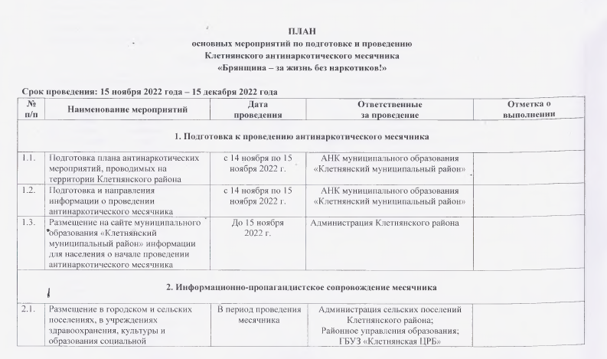
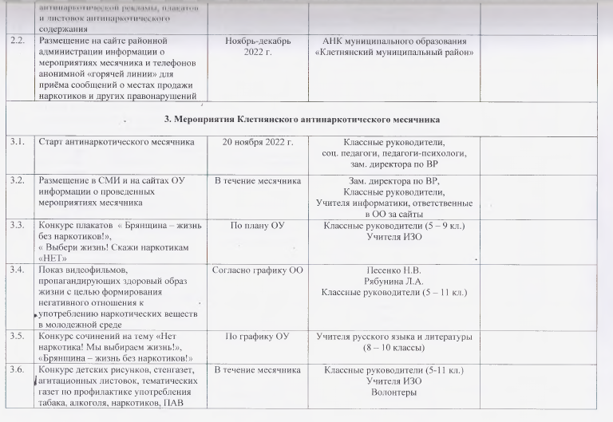
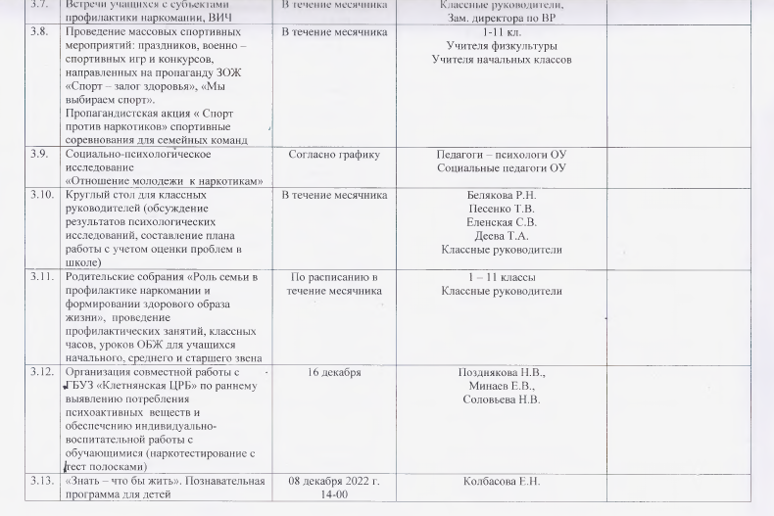
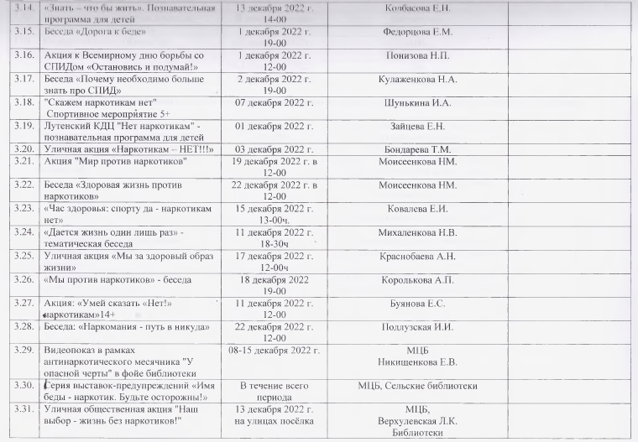
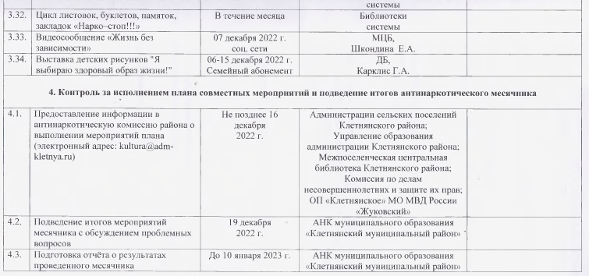

РОССИЙСКАЯ ФЕДЕРАЦИЯ
АДМИНИСТРАЦИЯ КЛЕТНЯНСКОГО РАЙОНА

РАСПОРЯЖЕНИЕ
от « 14» ноября 2022 г. № 597 -р
п. Клетня
Об организации и проведении
месячника безопасности на водных
объектах, в период с 21 ноября
по 21 декабря 2022 года, на
территории Клетнянского района

В соответствии с Федеральным законом от 06.10.2003 № 131-ФЗ «Об общих принципах организации местного самоуправления в Российской Федерации», пунктом 2 постановления Правительства Брянской области от 15.02.2006 года № 101 «Об утверждении Правил охраны жизни людей на водоемах Брянской области» ( в редакции постановления Правительства Брянской области от 24.08.2020 № 409-п), а
также в целях недопущения несчастных случаев, связанных с гибелью людей на водных объектах района в период ледостава:
1. Организовать и провести месячник безопасности на водных объектах района в период с 21.11.2022 по 21.12.2022 года.
2. Специалисту сектора мобилизационной работы, ЕО и ЧС ( Власенковой Е.В.):
2.1. Разработать План мероприятий по проведению месячника безопасности наводных объектах района в период становления льда 2022 года.
2.2. Довести данное распоряжение и Перечень мероприятий до глав сельских поселений.
2.3. Еженедельно предоставлять обобщенные сведения по итогам проведения месячника безопасности на водных объектах в отдел БВО Главного управления МЧС
России по Брянской области (по средам).
2.4. Подготовить информацию для рассмотрения на заседании КЧС и ОПБ в Клетнянском районе по итогам проведения месячника безопасности на воде, для представления итоговых материалов в ЕУ МЧС России по Брянской области.
2.5. Подготовить памятки по данной тематике для распространения среди населения.
3. Главам администраций сельских поселений Клетнянского района ( по согласованию):
3.1. Выявить места неучтенных мест подледного лова рыбы,
несанкционированных переходов на водоемах, выставление запрещающих и предупреждающих знаков.
3.2. Организовать и провести патрулирование мест массового выхода людей на лед должностными лицами администраций сельских поселений, добровольцами, волонтерами, до установления крепкого льда.
3.3. Предоставлять еженедельную информацию о выполненных мероприятиях в администрацию Клетнянского района ( по средам, до 14:00)
4. Начальнику ЕДДС Клетнянского района ( Киселеву Р.В.):
4.1. Подготовить информацию для размещения на официальных сайтах в интернет -сети администрации Клетнянского района, районной газеты «Новая жизнь».
4.2. Разместить данное распоряжение на официальном сайте администрации Клетнянского района в интернет -сети.
5. Контроль за исполнением данного Распоряжения оставляю за собой.

И.о. главы администрации С.Н. Васькин
Клетнянского района

РОССИЙСКАЯ ФЕДЕРАЦИЯ
АДМИНИСТРАЦИЯ КЛЕТНЯНСКОГО РАЙОНА

РАСПОРЯЖЕНИЕ
от « 16» ноября 2022 г. № 601 -р
п. Клетня
Об утверждении перечня
массовых социально значимых услуг,
подлежащих переводу в электронный формат
на территории Клетнянского муниципального района
Брянской области
В целях исполнения Указа Президента Российской Федерации от 21
июля 2020 года № 474 "О национальных целях развития Российской
Федерации на период до 2030 года", приказа Министерства цифрового
развития, связи и массовых коммуникаций Российской Федерации от 14
января 2021 года № 9 "О внесении изменений в приказ Министерства
цифрового развития, связи и массовых коммуникаций Российской Федерации
от 18.11.2020 № 600 "Об утверждении методик расчета целевых показателей
национальной цели развития Российской Федерации "Цифровая
трансформация", для улучшения качества жизни и условий ведения
предпринимательской деятельности:
1. Утвердить перечень массовых социально значимых муниципальных
услуг, подлежащих переводу в электронный формат на территории
Клетнянского муниципального района Брянской области, в соответствии с приложением к настоящему распоряжению.
2. Определить ответственных лиц администрации Клетнянского района
за перевод массовых социально значимых муниципальных услуг в
электронный формат:
- Фещенко Елена Викторовна, начальник отдела по управлению
муниципальным имуществом;
- Лешкович Андрей Валериевич, главный специалист отдела
капитального строительства и -архитектуры;
- Мурыгин Юрий Владимирович, начальник отдела по работе с
городским поселением;
- Петухов Юрий Алексеевич - начальник управления образования
администрации Клетнянского района.
3. Ответственным лицам, указанным в пункте 2 осуществить перевод социально значимых муниципальных услуг в электронный формат, согласно их функционала, системному администратору Тарасенко Андрею Петровичу
оказать содействие.
4. Настоящее распоряжение вступает в силу после его официального опубликования.

И.о. главы администрации С.Н. Васькин
Клетнянского района

Приложение к распоряжению
администрации Клетнянского района
от 16.11.22 № 601

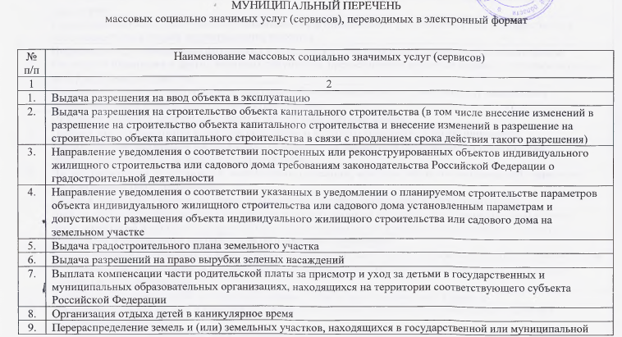
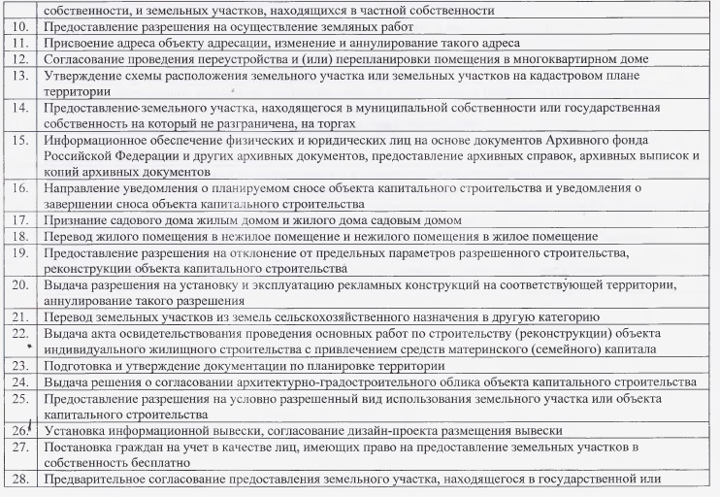

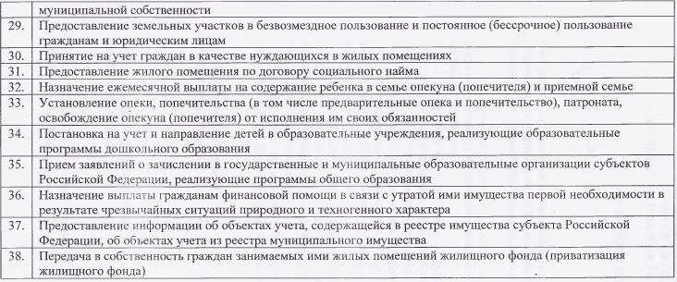

РОССИЙСКАЯ ФЕДЕРАЦИЯ
АДМИНИСТРАЦИЯ КЛЕТНЯНСКОГО РАЙОНА

РАСПОРЯЖЕНИЕ
от « 23» ноября 2022 г. № 610/1 -р
п. Клетня
О применении положений части 1.1 ст. 10
Федерального закона от 09.02.2009 №8-ФЗ
к некоторым подведомственным
учреждениям администрации Клетнянского
района
В соответствии с и.6 ст.1 Федерального закона от 14.07.2022 №270-ФЗ« О внесении изменений в Федеральный закон «Об обеспечении доступа к
информации о деятельности государственных органов и органов местного
самоуправления» и частью 1.1 ст.10 Федерального закона от 09.02.2009 №8-
ФЗ «Об обеспечении доступа к информации о деятельности государственных
органов и органов местного самоуправления» с изменениями , вступающими
в силу с 1 декабря 2022 года

1. У твердить перечень подведомственных учреждений администрации
Клетнянского района, имеющих статус юридического лица, которые могут не
создавать официальные страницы для размещения информации о своей
деятельности в сети «Интернет»с учетом особенности сферы их
деятельности в соответствии с частью 1.1 ст.10 Федерального закона от
09.02.2009 №8-ФЗ « Об обеспечении доступа к информации о деятельности
государственных органов и органов местного самоуправления» согласно
приложению к настоящему распоряжению.
2. Настоящее распоряжение разместить на официальный сайте
администрации Клетнянского района в сети «Интернет».
3. Контроль за исполнением настоящего распоряжения возложить на
заместителя главы администрации Ковалева Н.В.

И.о. главы администрации С.Н. Васькин
Клетнянского района

РОССИЙСКАЯ ФЕДЕРАЦИЯ
АДМИНИСТРАЦИЯ КЛЕТНЯНСКОГО РАЙОНА

ПОСТАНОВЛЕНИЕ
от 08.11 2022 года № 710
п. Клетня
Об утверждении Положения о порядке и
условиях командирования, возмещения
расходов, связанных со служебными
командировками муниципальных служащих
и лиц, замещающих должности, не
отнесенные к должностям муниципальной
службы в администраций Клетнянского
района Брянской области
В соответствии со статьями 166, 167, 168 Трудового кодекса Российской Федерации, Федеральным законом от Об октября 2003 года №131-Ф3 «Об общих принципах организации местного самоуправления в Российской Федерации», Постановлением Правительства Российской Федерации от 13 октября 2008 года №749 «Об особенностях направления работников в служебные командировки», Указа Губернатора Брянской области от 24 октября 201 б года №311 «Об утверждении Порядка и условий командирования государственных гражданских служащих Брянской области», Указа Президента Российской Федерации от 17 октября 2022 года №752 «Об особенностях командирования лиц, замещающих государственные должности Российской Федерации, федеральных государственных гражданских служащих, работников федеральных государственных органов, замещающих должности, не являющиеся должностями федеральной государственной гражданской службы, на территории Донецкой Народной Республики, Луганской Народной Республики, Запорожской области и Херсонской
области», Указа Губернатора Брянской области от 24 октября 2022 года №165 «Об особенностях командирования лиц, замещающих государственные должности Брянской области, государственных гражданских служащих Брянской области на территории Донецкой Народной Республики, Луганской Народной Республики, Запорожской области и Херсонской области», в целях создания условий для выполнения должностных обязанностей и упорядочения выплат, связанных со служебными командировками
ПОСТАНОВЛЯЮ:

1. Утвердить прилагаемое Положение о порядке и условиях
командирования, возмещения расходов, связанных со служебными
командировками муниципальных служащих и лиц, замещающих должности,
не отнесенные к должностям муниципальной службы в администрации
Клетнянского района Брянской области.
2. Финансирование расходов, связанных с реализацией настоящего
постановления, осуществляется за счет средств местного бюджета
Клетнянского муниципального района Брянской области.
3. Опубликовать настоящее постановление в информационном бюллетене «Вестник Клетнянского муниципального района Брянской области» и разместить на сайте администрации Клетнянского района в сети Интернет.
4. Данное постановление вступает в силу со дня ‘ его подписания и
распространяется на правоотношения, возникшие с 30 сентября 2022 года.
5. Контроль за исполнением настоящего постановления оставляю за собой.

Глава администрации
Клетнянского района А.А. Лось

Утверждено
Постановлением администрации
Клетнянского района
Брянской области
от 08.11. 2022 года №710

ПОЛОЖЕНИЕ
о порядке и условиях командирования, возмещения расходов,
связанных со служебными командировками муниципальных
служащих и лиц, замещающих должности, не отнесенные к
должностям муниципальной службы в администрации
Клетнянского района Брянской области
I. Общие положения
1.1. Настоящее Положение определяет порядок и условия
командирования, возмещения расходов, связанных со служебными
командировками муниципальных служащих и лиц, замещающих должности,
не отнесенные к должностям муниципальной службы в администрации
Клетнянского района (далее - муниципальные служащие (работники)) как на
территории Российской Федерации, так и на территории иностранных
государств.
1.2. Командированные лица направляются в служебные командировки
по распоряжению главы администрации Клетнянского района (далее - глава
администрации) на определенный срок для выполнения служебного задания
либо участия в мероприятиях, соответствующих уставным целям и задачам администрации вне постоянного места исполнения должностных полномочий, как на территории Российской Федерации, так и на территории иностранных государств. Срок служебной командировки определяется с учетом объема, сложности и других особенностей служебного задания.
1.3. Не являются служебными командировками:
- служебные поездки муниципального служащего (работника),
должностные обязанности которого предполагают разъездной характер
работы, если иное не предусмотрено локальными или нормативными
правовыми актами;
- поездки в местность, откуда муниципальный служащий (работник) по
условиям транспортного сообщения и характеру работы имеет возможность
ежедневно возвращаться к месту жительства.
1.4. Запрещается направление в служебные командировки беременных
женщин.
Направление в служебные командировки женщин, имеющих детей в возрасте до трех лет, допускается только с их письменного согласия при условии, что это не запрещено им в соответствии с медицинским
заключением.
1.5. В служебные командировки только с письменного согласия
допускается направлять:
- матерей и отцов, воспитывающих без супруга (супруги) детей в
возрасте до пяти лет;
- сотрудников, имеющих детей-инвалидов;
- сотрудников, осуществляющих уход за больными членами их семей в
соответствии с медицинским заключением.
II. Срок и режим командировки
1.6. Срок служебной командировки муниципального служащего
(работника) (как на территории Российской Федерации, так и на территории
иностранных государств) определяет глава администрации на основании
служебной записки от заместителя главы администрации Клетнянского
района (руководителя структурного подразделения, службы) с учетом объема, сложности и других особенностей служебного поручения.
Командирование муниципального служащего (работника) в
вышестоящие в порядке подчиненности государственные органы
осуществляется по письменному вызову руководителя этого государственного органа или по согласованию с ним, при этом срок служебной командировки не должен превышать пять календарных дней, не считая времени нахождения в пути. Продление срока служебной командировки допускается в исключительных случаях, но не более чем на пять календарных дней, главой администрации Клетнянского района или уполномоченным им лицом с письменного согласия руководителя государственного органа, в который командирован муниципальный служащий (работник), или уполномоченного этим руководителем лица.
1.7. Продолжительность командировки исчисляется по фактическому
количеству дней пребывания в служебной командировке со дня убытия из администрации Клетнянского района, но не более дней, указанных в
распоряжении администрации Клетнянского района, и по день возвращения
(включительно) обратно (включая выходные и нерабочие праздничные дни).
Днем выезда в служебную командировку считается день отправления
поезда, автобуса или другого транспортного средства от постоянного места осуществления служебной деятельности, а днем приезда из служебной командировки - день прибытия транспортного средства в постоянное место осуществления служебной деятельности.
При отправлении транспортного средства до 24 часов включительно
днем выезда в служебную командировку считаются текущие сутки, а с 00 часов и позднее - последующие сутки.
День выезда в служебную командировку (день приезда из служебной
командировки) определяется по региональному времени отправления
(прибытия) транспортного средства в соответствии с расписанием движения.
В случае отправления (прибытия) транспортного средства во время, отличное от расписания, фактическое время отправления (прибытия) подтверждается соответствующими справками или заверенными отметками на проездных билетах.
1.8. На муниципального служащего (работника), находящегося в
командировке, распространяется режим рабочего времени, и правила
распорядка организации, куда он командирован. Дни отдыха после
возвращения из командировки не предоставляются. Исключение составляют
случаи, когда мероприятия, на которые муниципальный служащий (работник) командирован, проходили в выходные дни либо иные дни отдыха, установленные в соответствии с законодательством и Правилами внутреннего трудового распорядка.
В случаях, когда муниципальный служащий (работник) специально
командирован для работы в выходные или праздничные и нерабочие дни, компенсация за работу в эти дни выплачивается в соответствии с
действующим законодательством. Если сотрудник отбывает в командировку
либо прибывает из командировки в выходной день, ему после возвращения из командировки предоставляется другой день отдыха.
1.9. В случае невозможности возвращения муниципального служащего
(работника) из командировки в установленные сроки вследствие
непреодолимой силы или иных не зависящих от него обстоятельств
командировка может быть продлена.
Факт наличия данных обстоятельств должен быть подтвержден
проведенной служебной проверкой, по результатам которой в установленном
порядке выносится соответствующее заключение.
За время задержки в пути без уважительных причин муниципальному
служащему (работнику) не выплачивается заработная плата, не возмещаются
суточные расходы, расходы на наем жилого помещения и другие расходы.

III. Порядок оформления служебных командировок
1.10. Командировки муниципального служащего (работника)
осуществляются по распоряжению главы администрации на основании
служебной записки заместителя главы администрации Клетнянского района (руководителя структурного подразделения, службы) инициировавшего выезд.
1.11. Служебная записка в обязательном порядке согласовывается с
главой администрации. В соответствии с резолюцией главы администрации специалист по кадрам готовит распоряжение о направлении муниципального
служащего (работника) в командировку.
Специалист по кадрам знакомит командируемого муниципального
служащего (работника) с распоряжением, при необходимости - выдает
заверенную в установленном порядке копию на руки.
1.12. Не позднее, чем за три рабочих дня до начала командировки копия
распоряжения о командировке направляется в отдел учета и отчетности
администрации Клетнянского района для финансирования командировочных
расходов (суточные, расходы по оплате гостиницы и т.п.).
1.13. В исключительных случаях, связанных с осуществлением
внеплановых выездов, когда произвести оформление служебной
командировки не представляется возможным, допускается выезд
муниципального служащего (работника) без издания распоряжения.
Последующее издание распоряжения о командировании муниципального служащего (работника) осуществляется в течение следующего рабочего дня.
1.14. Если муниципальный служащий (работник) получил аванс на
командировочные расходы, но не выехал в командировку, он обязан в течение трех рабочих дней со дня принятия решения об отмене поездки возвратить в отдел учета и отчетности администрации Клетнянского района, полученные им денежные средства.
1.15. Перечисление денежных средств на командировочные расходы
производится на банковскую карту муниципального служащего (работника).
IV. Возмещение муниципальному служащему (работнику) расходов,
связанных со служебными командировками
1.16. При направлении муниципального служащего (работника) в
служебную командировку ему гарантируется сохранение занимаемой
должности и среднего заработка, а также возмещаются:
- расходы по проезду к месту командирования и обратно к постоянному
месту осуществления служебной деятельности;
- расходы по проезду из одного населенного пункта в другой, если
муниципальный служащий (работник) командирован в несколько
организаций, расположенных в разных населенных пунктах;
- расходы по найму жилого помещения;
- дополнительные расходы, связанные с проживанием вне постоянного
места жительства (суточные);
- другие расходы по согласованию с главой администрации
Клетнянского района.
1.17. Средний заработок за период нахождения муниципального
служащего (работника) в служебной командировке, а также за нахождения в
пути, в том числе за время вынужденной остановки в пути, сохраняется за все дни по графику, установленному в постоянном месте осуществления
служебной деятельности командированного лица.
1.18. В случае временной нетрудоспособности командированного
муниципального служащего (работника), удостоверенной в установленном порядке, ему возмещаются расходы по найму жилого помещения (кроме случаев, когда командированный муниципальный служащий (работник) находится на стационарном лечении) и выплачиваются суточные в течение всего периода времени, пока он не имеет возможности по состоянию здоровья приступить к выполнению возложенного на него служебного задания или
вернуться к постоянному месту жительства.
За период временной нетрудоспособности командированному
муниципальному служащему (работнику) выплачивается пособие по
временной нетрудоспособности в соответствии с законодательством
Российской Федерации.
1.19. Дополнительные расходы, связанные с проживанием вне
постоянного места жительства (суточные), возмещаются муниципальному
служащему (работнику) за каждый день нахождения в служебной
командировке, включая выходные и праздничные дни, а также за дни
нахождения в пути, в том числе за время вынужденной остановки в пути, в
следующих размерах:
- 500 рублей за каждый день нахождения за пределами Брянской области
(кроме территории Донецкой Народной Республики, Луганской Народной
Республики, Запорожской области и Херсонской области).
- 8480 рублей за каждый день нахождения на территории Донецкой
Народной Республики, Луганской Народной Республики, Запорожской
области и Херсонской области.
- 200 рублей за каждый день нахождения в пределах Брянской области.
Денежное содержание муниципального служащего (работника) в
период нахождения их в служебных командировках на территории Донецкой
Народной Республики, Луганской Народной Республики, Запорожской
области и Херсонской области, выплачивается в двойном размере.
1.20. В случае командирования муниципального служащего (работника)
в такую местность, откуда он по условиям транспортного сообщения и
характеру выполняемого служебного задания имеет возможность ежедневно
возвращаться к постоянному месту жительства, суточные не выплачиваются.
Если командированный муниципальный служащий (работник) по
окончании служебного дня по согласованию с главой администрации
Клетнянского района остается в месте командирования, то расходы по найму
жилого помещения возмещаются ему в размерах, установленных пунктом 4.4. настоящего Положения.
Вопрос о целесообразности и необходимости ежедневного возвращения
муниципального служащего (работника) из места служебной командировки к
месту постоянного жительства, в каждом конкретном случае решается главой
администрации Клетнянского района с учетом дальности расстояния, условий транспортного сообщения, характера выполняемого задания, а также необходимости создания командированному условий для отдыха.
1.21. Расходы по бронированию и найму жилого помещения
возмещаются командированным муниципальным служащим (работникам)
(кроме тех случаев, когда ему предоставляется бесплатное жилое помещение)
- в размере фактических расходов, подтвержденных соответствующими
документами, но не более стоимости однокомнатного (одноместного) номера.
1.22. В случае, если в населенном пункте отсутствует гостиница,
муниципальному служащему (работнику) предоставляется иное отдельное
жилое помещение либо аналогичное жилое помещение в ближайшем
населенном пункте с гарантированным транспортным обеспечением от места
проживания до места командирования и обратно.
При отсутствии подтверждающих документов (в случае
не предоставления места в гостинице) расходы по найму жилого помещения
возмещаются в размере 30 процентов установленной нормы суточных за
каждый день нахождения в служебной командировке.
В случае вынужденной остановки в пути командированному
муниципальному служащему (работнику) возмещаются расходы по найму
жилого помещения, подтвержденные соответствующими документами, в
размерах, установленных настоящим Положением.
1.23. Предоставление командированным муниципальным служащим
(работникам) услуг по найму жилого помещения осуществляется в
соответствии с Правилами предоставления гостиничных услуг в Российской
Федерации, утвержденными постановлением Правительства Российской
Федерации от 09.10.2015 года № 1085.
1.24. Расходы по проезду муниципальных служащих (работников) к
месту командирования и обратно к постоянному месту осуществления
служебной деятельности (включая оплату услуг по оформлению проездных документов, предоставлению в поездах постельных принадлежностей), а также по проезду из одного населенного пункта в другой, если муниципальный служащий (работник) командирован в несколько организаций, расположенных в разных населенных пунктах, воздушным, железнодорожным, водным и автомобильным транспортом возмещаются по фактическим затратам.
1.25. При направлении муниципального служащего (работника) в
служебную командировку за пределы территории Российской Федерации, в пути суточные выплачиваются:
а) при проезде по территории Российской Федерации - в порядке и
размерах, установленных для служебных командировок в пределах
территории Российской Федерации;
б) при проезде по территории иностранного государства - в порядке и
размерах, установленных постановлением Правительства Российской
Федерации от 26.12.2005 № 812 «О размере и порядке выплаты суточных и надбавок к суточным при служебных командировках на территории
иностранных государств работников, заключивших трудовой договор о работе в федеральных государственных органах, работников государственных внебюджетных фондов Российской Федерации, федеральных государственных учреждений».
1.26. При следовании муниципального служащего (работника) с
территории Российской Федерации день пересечения государственной
границы Российской Федерации включается в дни, за которые суточные
выплачиваются в иностранной валюте или в рублях в размерах,
установленных приложением № 1 и приложением № I1 соответственно к постановлению Правительства Российской Федерации от 26.12.2005 № 812, а при следовании на территорию Российской Федерации день пересечения государственной границы Российской Федерации включается в дни, за которые суточные выплачиваются в рублях в размерах, установленных для служебных командировок на территории Российской Федерации.
1.27. Даты пересечения государственной границы Российской
Федерации при следовании с территории Российской Федерации и при
следовании на территорию Российской Федерации определяются по отметкам пограничных органов в паспорте, служебном паспорте или дипломатическом паенорте муниципального служащего (работника).
1.28. При направлении муниципального служащего (работника) в
служебную командировку на территории двух или более иностранных
государств суточные за день пересечения границы между иностранными
государствами выплачиваются в иностранной валюте или в рублях по нормам, установленным для государства, в которое направляется муниципальный служащий (работник).
1.29. При направлении муниципального служащего (работника) в
служебную командировку на территории государств - участников
Содружества Независимых Государств, с которыми заключены
межправительственные соглашения, на основании которых в документах для
въезда и выезда пограничными органами не делаются отметки о пересечении
государственной границы, дата пересечения государственной границы
Российской Федерации определяется по проездным документам (билетам).
1.30. В случае вынужденной задержки в пути суточные за время
задержки выплачиваются по решению главы администрации Клетнянского района при представлении документов, подтверждающих факт вынужденной задержки.
1.31. Муниципальному служащему (работнику), выехавшему в
служебную командировку на территорию иностранного государства и
возвратившемуся на территорию Российской Федерации в тот же день,
суточные в иностранной валюте или в рублях выплачиваются в размере 50 процентов нормы расходов на выплату суточных, устанавливаемой
Правительством Российской Федерации.
1.32. В случае, если муниципальный служащий (работник),
направленный в служебную командировку на территорию иностранного
государства, в период служебной командировки обеспечивается иностранной
валютой или рублями на личные расходы за счет принимающей стороны, направляющая сторона выплату суточных в иностранной валюте или в рублях не производит. Если принимающая сторона не выплачивает муниципальному служащему (работнику) иностранную валюту или рубли на личные расходы, но предоставляет ему за свой счет питание, направляющая сторона выплачивает ему суточные в иностранной валюте или в рублях в размере 30 процентов указанной нормы, установленных Правительством Российской Федерации.
1.33. Расходы по найму жилого помещения при направлении муниципальных служащих (работников) в служебные командировки на
территории иностранных государств возмещаются по фактическим затратам,
подтвержденным соответствующими документами, но не превышающим
предельные нормы возмещения расходов по найму жилого помещения,
установленные законодательством Российской Федерации.
1.34. Расходы по проезду при направлении муниципального служащего
(работника) в служебную командировку на территории иностранных
государств возмещаются ему в том же порядке, что и при направлении в служебную командировку в пределах территории Российской Федерации.
1.35. При направлении муниципального служащего (работника) в
служебную командировку ему выдается денежный аванс на оплату расходов
по проезду, по найму жилого помещения и дополнительных расходов,
связанных с проживанием вне места постоянного жительства (суточные).
1.36. По возвращении из служебной командировки муниципальный
служащий (работник) обязан в течение трех рабочих дней представить в отдел бухгалтерского учета и отчетности:
а) авансовый отчет об израсходованных в связи со служебной
командировкой суммах по установленной форме и произвести окончательный расчет по выданному ему перед отъездом в служебную командировку денежному авансу на командировочные расходы.
К авансовому отчету прилагаются:
документы о найме жилого помещения;
документы о фактических расходах по проезду (включая оплату услуг
по оформлению проездных документов, предоставлению в поездах
постельных принадлежностей);
документы об иных связанных со служебной командировкой расходах,
произведенных с разрешения главы администрации.
б) отчет о выполненной работе за период пребывания в служебной
командировке.

V. Отзыв муниципального служащего (работника)
из командировки или отмена командировки

5.1. Отзыв муниципального служащего (работника) из командировки
или отмена командировки осуществляется в следующем порядке:
Заместитель главы администрации Клетнянского района (руководитель
структурного подразделения, службы) готовит служебную записку на имя главы администрации с объяснением причин о невозможности направления муниципального служащего (работника) в командировку или отзыва сотрудника из командировки до истечения ее срока.
После принятия главой администрации соответствующего решения
отдел юридической и кадровой работы готовит распоряжение об отмене
командировки или отзыве из командировки.
Возмещение расходов, отозванному из командировки муниципальному
служащему (работнику) производится на основании авансового отчета и
приложенных к нему документов.
5.2. Командировка может быть прекращена досрочно по решению
главы администрации в случаях:
- выполнения служебного задания в полном объеме;
- болезни командированного, наличия чрезвычайных семейных и иных
обстоятельств, требующих его присутствия по месту постоянного
проживания;
- наличия служебной необходимости;
- нарушения муниципальным служащим (работником) трудовой
дисциплины в период нахождения в командировке.
5.3. Отъезд муниципального служащего (работника), без письменного
решения главы администрации о направлении его на определенный срок для
выполнения служебного поручения вне места постоянной работы, считается
прогулом и влечет за собой применение мер дисциплинарного взыскания в соответствии с Трудовым кодексом РФ.
5.4. По иным вопросам, не урегулированным данным Положением,
применяются нормы действующего законодательства Российской Федерации.

РОССИЙСКАЯ ФЕДЕРАЦИЯ
АДМИНИСТРАЦИЯ КЛЕТНЯНСКОГО РАЙОНА

ПОСТАНОВЛЕНИЕ
от 08.11 2022 года № 711
п. Клетня
Об утверждении Положения о
персональных данных
муниципальных служащих
администрации Клетнянского
района и ведении их личных дел
В соответствии с Конституцией Российской Федерации, Трудовым кодексом
Российской Федерации, Федеральным законом Российской Федерации от 27
июля 2006 года № 152-ФЗ «О персональных данных», Федеральным законом
от 02 марта 2007 года № 25-ФЗ «О муниципальной службе в Российской Федерации», Указом Президента Российской Федерации от 30 мая 2005 года № 609 «Об утверждении Положения о персональных данных государственного гражданского служащего Российской Федерации и ведении его личного дела»,
ПОСТАНОВЛЯЮ:

1. Утвердить прилагаемое Положение о персональных данных
муниципальных служащих администрации Клетнянского района и ведении их личных дел.
2. Опубликовать настоящее постановление в информационном бюллетене
«Вестник Клетнянского муниципального района Брянской области» и
разместить на сайте администрации Клетнянского района в сети Интернет.
3. Данное постановление вступает в силу со дня его подписания.
4. Контроль за исполнением настоящего постановления оставляю за собой

Глава администрации
Клетнянского района А.А. Лось

Приложение к постановлению
администрации Клетнянского района
от 08.11.22г.№ 711-р

ПОЛОЖЕНИЕ
о персональных данных муниципальных служащих администрации
Клетнянского района и ведении их личных дел
1. Настоящим Положением определяется порядок обработки
персональных данных муниципальных служащих администрации
Клетнянского района (далее - муниципальные служащие), а также ведения их личных дела в соответствии со статьей 30 Федерального закона от 02 марта 2007 года №25-ФЗ «О муниципальной службе в Российской Федерации» (далее - Федеральный закон).
2. Под персональными данными муниципального служащего
понимаются сведения о фактах, событиях и обстоятельствах жизни
муниципального служащего, позволяющие идентифицировать его личность и
содержащиеся в личном деле муниципального служащего либо подлежащие
включению в его личное дело в соответствии с настоящим положением.
3. Администрация Клетнянского района обеспечивает защиту
персональных данных муниципальных служащих, содержащихся в их личных делах, от неправомерного их использования или утраты.
4. Глава администрации Клетнянского района определяет лиц
уполномоченных на обработку персональных данных муниципальных
служащих и несущих ответственность в соответствии с законодательством Российской Федерации за нарушение режима защиты этих персональных данных.
5. При обработке персональных данных муниципального служащего,
администрация Клетнянского района должна соблюдать следующие
требования:
- Обработка персональных данных муниципальных служащих
осуществляется в целях обеспечения соблюдения Конституции
Российской Федерации, федеральных законов и иных нормативных
правовых актов Российской Федерации, законодательства Брянской
области, содействия муниципальным служащим в прохождении
муниципальной службы (далее - муниципальная служба), в обучении и
должностном росте, обеспечения личной безопасности муниципальных
служащих и членов их семей, а также в целях обеспечения сохранности
принадлежащего им имущества, учета результатов исполнения ими
должностных обязанностей.
- При определении объема и содержания обрабатываемых персональных
данных муниципального служащего администрация Клетнянского
района должна руководствоваться Конституцией Российской

Федерации, федеральными законами и иными нормативными
правовыми актами Российской Федерации, законодательством Брянской
области.
Персональные данные следует получать лично у муниципального
служащего. В случае возникновения необходимости получения
персональных данных муниципального служащего у третьей стороны
следует известить об этом муниципального служащего заранее,
получить его письменное согласие и сообщить муниципальному
служащему о целях, предполагаемых источниках и способах получения
персональных данных.
- Запрещается получать, обрабатывать и приобщать к личным делам
муниципальных служащих не установленные федеральными законами
персональные данные об их политических, религиозных и иных
убеждениях, частной жизни, членстве в общественных объединениях, в
том числе в профессиональных союзах.
- Защита персональных данных муниципальных служащих от
неправомерного их использования или утраты обеспечивается за счет
средств администрации Клетнянского района в порядке, установленным
федеральными законами и принятым в соответствии с ним нормативным
правовым актом.
- Передача персональных данных муниципальных служащих третьей
стороне не допускается без письменного согласия муниципальных
служащих, за исключением случаев, установленных федеральным
законом.
6. В целях обеспечения защиты персональных данных, хранящихся в
личных делах муниципальных служащих, муниципальные служащие
имеют право:
- Получать полную информацию о своих персональных данных и
обработке этих данных (в том числе автоматизированной).
- Осуществлять свободный бесплатный доступ к своим персональным
данным, включая право получать копии любой записи, содержащей
персональные данные муниципального служащего, за исключением
случаев, предусмотренных федеральным законом.
- Требовать исключения или исправления неверных или неполных
персональных данных, а также данных, обработанных с нарушением
Федерального закона.
- Требовать от администрации Клетнянского района уведомления всех
лиц, которым ранее были сообщены неверные или неполные
персональные данные муниципального служащего, обо всех
произведенных в них изменениях или исключениях из них.
- Обжаловать в суде любые неправомерные действия или бездействие
администрации Клетнянского района при обработке и защите
персональных данных муниципального служащего.
7. В соответствии со статьей 31 Федерального закона на основе
персональных данных муниципальных служащих в администрации
Клетнянского района формируются и ведутся, в том числе на электронных носителях, реестр муниципальных служащих.
8. Администрация Клетнянского района вправе подвергать обработке (в
том числе автоматизированной) персональные данные муниципальных
служащих при формировании кадрового резерва.
9. В личное дело муниципального служащего вносятся его персональные
данные и иные сведения, связанные с поступлением на муниципальную
службу, ее прохождением и увольнением с муниципальной службы и
необходимые для обеспечения деятельности администрации Клетнянского
района.
10. Личное дело муниципального служащего ведется специалистом по
кадрам администрации Клетнянского района.
11. Персональные данные, внесенные в личные дела муниципальных
служащих, иные сведения, содержащиеся в личных делах муниципальных служащих, относятся к сведениям конфиденциального характера (за исключением сведений, которые в установленных федеральными законами случаях могут быть опубликованы в средствах массовой информации), а в случаях, установленных федеральными законами и иными нормативными правовыми актами Российской Федерации, - к сведениям, составляющим государственную тайну.
12. К личному делу муниципального служащего приобщаются:
- Письменное заявление с просьбой о поступлении на муниципальную
службу и замещении должности муниципальной службы в
администрации Клетнянского района.
- Собственноручно заполненная и подписанная гражданином Российской
Федерации анкета по форме, утвержденной распоряжением
Правительства Российской Федерации от 26.05.2005 № 667-р «Об
утверждении формы анкеты, представляемой гражданином Российской
Федерации, поступающим на государственную службу Российской
Федерации или на муниципальную службу в Российской Федерации» (в
ред. от 22.04.2022 № 986-р) с приложением фотографии.
- Документы о прохождении конкурса на замещение вакантной
должности муниципальной службы (если гражданин назначен на
должность по результатам конкурса).
- Копии документов о включении муниципального служащего в кадровый
резерв, а также об исключении его из кадрового резерва.
- Копия паспорта и копии свидетельств о государственной регистрации
актов гражданского состояния.
- Копия трудовой книжки копия трудовой книжки и (или) сведения о
трудовой деятельности, оформленные в установленном
законодательством Российской Федерации порядке, копия документа,
подтверждающего прохождение военной или иной службы.
- Копии документов о профессиональном образовании,
профессиональной переподготовке, повышении квалификации,
стажировке, присвоении ученой степени, ученого звания (если таковые
имеются).
Копии документов о наличии социальных льгот (если таковые имеются).
Копии решений о награждении государственными наградами,
присвоении почетных, воинских и специальных званий, присуждении
государственных премий (если таковые имеются).
Копия распоряжения о назначении на должность муниципальной
службы.
Экземпляр трудового договора (контракта), а также экземпляры
письменных дополнительных соглашений, которыми оформляются
изменения и дополнения, внесенные в трудовой договор (контракт).
Экземпляр должностной инструкции муниципального служащего.
Копии распоряжений о переводе муниципального служащего на иную
должность муниципальной службы, о временном замещении им иной
должности муниципальной службы, об освобождении лица от
замещаемой должности, о переводе лица на другую должность, о
прекращении муниципальной службы.
Копии документов воинского учета (для военнообязанных и лиц,
подлежащих призыву на военную службу).
Копия распоряжения о расторжении трудового договора (контракта) с
муниципальным служащим.
Аттестационный лист муниципального служащего, прошедшего
аттестацию, и отзыв об исполнении им должностных обязанностей за
аттестационный период, характеристики.
Экзаменационный лист муниципального служащего и отзыв об уровне
его знаний, навыков и умений (профессиональном уровне) и о
возможности присвоения ему классного чина муниципальной службы
Российской Федерации, копии документов о присвоении
муниципальному служащему классного чина муниципальной службы
Российской Федерации (иного классного чина, квалификационного
разряда, дипломатического ранга), (в случае, если присвоение классных
чинов предусмотрено нормативным актом органа местного
самоуправления в соответствии с действующим законодательством).
Копии распоряжений о поощрении муниципального служащего, а также
о наложении на него дисциплинарного взыскания до его снятия или
отмены.
Копии документов о начале служебной проверки, ее результатах, об
отстранении муниципального служащего от замещаемой должности
муниципальной службы.
Документы, связанные с оформлением допуска к сведениям,
составляющим государственную или иную охраняемую законом тайну,
если исполнение обязанностей по замещаемой должности
муниципальной службы связано с использованием таких сведений.

- Сведения о доходах, имуществе и обязательствах имущественного
характера муниципального служащего, а также о расходах супруги
(супруга) и несовершеннолетних детей; сведения о расходах
Муниципального служащего, а также о расходах супруги (супруга) и
несовершеннолетних детей.
- Сведения об адресах сайтов и (или) страниц сайтов в информационно­
телекоммуникационной сети "Интернет", на которых гражданин,
претендующий на замещение должности муниципальной службы,
муниципальный служащий размещали общедоступную информацию, а
также данные, позволяющие их идентифицировать, представителю
нанимателя (представляют: гражданин, претендующий - на замещение
должности муниципальной службы, при поступлении на службу за три
календарных года, предшествующих году поступления на
муниципальную службу, муниципальный служащий - ежегодно за
календарный год, предшествующий году представления указанной
информации, за исключением случаев размещения общедоступной
информации в рамках исполнения должностных обязанностей
муниципального служащего).
- Копия документа, подтверждающая регистрацию в системе
индивидуального (персонифицированного) учета.
- Копия свидетельства о постановлении на учет в налоговом органе
физического лица по месту жительства на территории Российской
федерации).
- Медицинское заключение установленной формы об отсутствии у
гражданина заболевания, препятствующего поступлению на
муниципальную службу или ее прохождению.
- Копия документа об изменении семейного положения.
- Копии документов о выплате вознаграждения при выходе на пенсию.
13. В личное дело муниципального служащего вносятся также
письменные объяснения муниципального служащего, если такие объяснения
даны им после ознакомления с документами своего личного дела.
14. К личному делу муниципального служащего приобщаются иные
документы, предусмотренные федеральными законами и иными
нормативными правовыми актами Российской Федерации.
15. Документы, приобщенные к личному делу муниципального
служащего, брошюруются, страницы нумеруются, к личному делу
прилагается опись.
16. В обязанности специалиста по кадрам администрации Клетнянского
района, осуществляющего ведение личных дел муниципальных служащих,
входит:
- Приобщение документов, указанных в пунктах 12 и 13 настоящего
положения, к личным делам муниципальных служащих.
- Обеспечение сохранности личных дел муниципальных служащих

- Обеспечение конфиденциальности сведений, содержащихся в личных
делах муниципальных служащих, в соответствии с Федеральным
законом, другими федеральными законами, иными нормативными
правовыми актами Российской Федерации, а также в соответствии с
настоящим положением.
- Ознакомление муниципального служащего с документами своего
личного дела не реже одного раза в год, а также по просьбе
муниципального служащего и во всех иных случаях, предусмотренных
законодательством Российской Федерации.
- Обеспечение формирования сведений о трудовой деятельности за
период прохождения муниципальной службы муниципальным
служащим и представления указанных сведений в порядке,
установленном законодательством Российской Федерации об
индивидуальном (персонифицированном) учете в системе
обязательного пенсионного страхования, для хранения в
информационных ресурсах Пенсионного фонда Российской Федерации
(за исключением сведений, составляющих государственную тайну).
17. При переводе муниципального служащего на должность
муниципальной службы в другой орган местного самоуправления или его
структурное подразделение его личное дело передается по новому месту
замещения должности муниципальной службы.
18. Личные дела муниципальных служащих, уволенных с
муниципальной службы, хранятся в администрации Клетнянского района в течение 10 лет со дня увольнения с муниципальной службы, после чего передаются в архив.

РОССИЙСКАЯ ФЕДЕРАЦИЯ
АДМИНИСТРАЦИЯ КЛЕТНЯНСКОГО РАЙОНА

ПОСТАНОВЛЕНИЕ
от 08.11 2022 года № 712
п. Клетня

О Почетной грамоте администрации
Клетнянского района Брянской области,
благодарности главы администрации
Клетнянского района Брянской области и
благодарственном письме администрации
Клетнянского района Брянской области
В соответствии с Трудовым кодексом Российской Федерации, Уставом
Клетнянского муниципального района Брянской области, утвержденным
решением Клетнянского районного Совета народных депутатов от 28 февраля 2018 года № 34-1 (далее - Устав Клетнянского района), в целях совершенствования и развития наградной политики администрации
Клетнянского района Брянской области и повышения престижа наград
администрации Клетнянского района Брянской области
ПОСТАНОВЛЯЮ:
1. Утвердить прилагаемые:
Положение о Почетной грамоте администрации Клетнянского района
Брянской области (приложение 1).
Положение о благодарности главы администрации Клетнянского района
Брянской области (приложение 2).
Положение о благодарственном письме администрации Клетнянского района
Брянской области (приложение 3).
2. Опубликовать настоящее постановление в информационном бюллетене
«Вестник Клетнянского муниципального района Брянской области» и
разместить на сайте администрации Клетнянского района в сети Интернет.
3. Данное постановление вступает в силу с момента его подписания.
4. Контроль за исполнением настоящего постановления оставляю за собой.

Глава администрации
Клетнянского района А.А. Лось

Приложение к постановлению
администрации Клетнянского района
от 08.11.22г.№ 712-р

ПОЛОЖЕНИЕ
о Почетной грамоте администрации
Клетнянского района Брянской области
1. Почетная грамота администрации Клетнянского 'района Брянской
области (далее - Почетная грамота) является формой поощрения и
стимулирования граждан, трудовых коллективов, организаций за заслуги
перед Клетнянским муниципальным районом Брянской области.
2. По основаниям, изложенным в пункте 4 настоящего Положения,
Почетной грамотой награждаются:
1) граждане Российской Федерации, имеющие общий стаж работы не
менее 5 лет и стаж работы в коллективе по последнему месту работы не
менее 2 лет и ранее отмеченные благодарностью главы администрации
Клетнянского района Брянской области, не ранее чем через 3 года после
предыдущего награждения);
2) коллективы предприятий, учреждений, организаций, расположенных на
территории Клетнянского муниципального района Брянской области,
независимо от форм собственности, без предварительных награждений;
3) граждане иностранных государств и лица без гражданства независимо
от их места проживания и пребывания без предварительных
награждений;
4) иные физические и юридические лица, независимо от места их
нахождения, в целях поощрения за особые заслуги перед Клетнянским
муниципальным районом Брянской области.
Лица, замещающие муниципальные должности Клетнянского
муниципального района Брянской области, должности государственной и
муниципальной службы, работники органов местного самоуправления
Клетнянского муниципального района Брянской области могут быть
награждены Почетной грамотой при отсутствии у них благодарности главы
администрации Клетнянского района Брянской области.
3. Лица, имеющие неснятую или непогашенную судимость, не имеют
право на награждение Почетной грамотой.
4. Основаниями для награждения Почетной грамотой являются: заслуги
перед Клетнянским муниципальным районом Брянской области в развитии местного самоуправления, экономики, науки, культуры, искусства, в воспитании, просвещении, охране здоровья, охране общественного порядка, благотворительности, строительства, а также активное участие в общественной жизни Клетнянского муниципального района Брянской области и иные выдающиеся достижения в общественной жизни Клетнянского
муниципального района Брянской области и иные выдающиеся достижения в
общественно значимой деятельности, способствующей развитию
Клетнянского муниципального района Брянской области.
57НаграждениЬ Почетной грамотой, по основаниям изложенным в пункте
4 настоящего Положения, может быть приурочено к юбилейным датам
рождения - 50, 55 лет (только для женщин), 60, 70 лет и далее каждые
последующие 5 лет, а также в связи с юбилейными датами для коллективов
предприятий (учреждений, организаций) - 25, 50, 75, 100 лет и далее каждые
последующие 25 лет со дня основания.
6. Ходатайство о награждении Почетной грамотой оформляется в виде
письма и должно содержать в себе подробное описание достижений и заслуг
граждан или организаций, которые являются основанием для награждения в
соответствии с пунктом 4 настоящего Положения.
7. К ходатайству о награждении Почетной грамотой прилагается:
- характеристика лица, представляемого к награждению Почетной
грамотой, с указанием конкретных заслуг и сведений о трудовой
деятельности; номера и даты распоряжения о благодарности главы
администрации Клетнянского района (для граждан, представленных к
награждению в соответствии с подпунктом 1 пункта 2 настоящего
Положения), а при награждении приуроченном к юбилейным датам
указываются сведения о дате рождения лица, представляемого к
награждению Почетной грамотой;
- согласие лица, представляемого к награждению Почетной грамотой, на
обработку его персональных данных, согласно приложению, к
настоящему Положению;
- справка о наличии (отсутствии) судимости и (или) факта уголовного
преследования либо о прекращении уголовного преследования на
Территории Российской Федерации в отношении представляемого к
награждению лица;
- для организаций, предприятий, учреждений - справка со сведениями о
социально-экономических, научных и иных достижений, а при
награждении, приуроченном к юбилейной дате указываются сведения о
дате учреждения юридического лица.
8. Ходатайство о награждении Почетной грамотой с приложением
документов указанных в пункте 7 настоящего Положения направляется на
рассмотрение главы администрации Клетнянского района Брянской области
не позднее трехнедельного срока до планируемой даты вручения и подлежит
рассмотрению в двухнедельный срок со дня их поступления.
9. Инициатор ходатайства о награждении Почетной грамотой
согласовывает свое предложение с соответствующими структурными
подразделениями администрации Клетнянского района Брянской области,
заместителями главы администрации Клетнянского района Брянской области
курирующими данную сферу деятельности.
10. Глава администрации и заместители главы администрации
Клетнянского района Брянской области вправе лично инициировать вопрос о
награждении Почетной грамотой.
11. При принятии решения об отказе в удовлетворении ходатайства
повторно ходатайство по той же кандидатуре о награждении Почетной
грамотой может направляться не ранее чем через год после принятия
указанного решения.
12. В награждении может быть отказано в случаях:
- непредставления документов, указанных в пункте 7 настоящего
Положения;
несоответствия граждан, трудовых коллективов, организаций
представленных к награждению Почетной грамотой требованиям, указанным
в пункте 2 настоящего Положения;
- несоответствия лица, представленного к награждению Почетной
грамотой требованиям, указанным в пункте 3 настоящего Положения;
- отсутствия оснований для награждения в соответствии с пунктом 4
настоящего Положения;
- несоблюдения сроков представления ходатайств, указанных в пункте 8
настоящего Положения.
13. Специалист по кадрам администрации Клетнянского района отвечает
за прием наградной документации необходимой для награждения Почетной
грамотой администрации Клетнянского района Брянской области,
подготавливает проект распоряжения о поощрении Почетной грамотой
администрации Клетнянского района Брянской области, оформляет Почетную грамоту администрации Клетнянского района Брянской области, а также ведет учет награждений организаций и граждан.
14. О награждении Почетной грамотой издается распоряжение главы
администрации Клетнянского района Брянской области.
Грамота подписывается главой администрации Клетнянского района
Брянской области и заверяется гербовой печатью администрации
Клетнянского района Брянской области.
15. Граждане, награжденные почетной грамотой, могут быть премированы
за счет средств организации, учреждения, представившего своего работника к награждению.
16. Повторное награждение Почетной грамотой за новые заслуги
производится не ранее чем через 3 года после предыдущего награждения.
17. В случае утраты Почетной грамоты награжденный сохраняет свои
права, при этом дубликат Почетной грамоты повторно администрацией
Клетнянского района Брянской области не выдается.
18. Награждение Почетной грамотой подтверждается копией
распоряжения главы администрации Клетнянского района Брянской области,
выданной вместе с Почетной грамотой.

Приложение а Положению о Почетной
грамоте администрации Клетнянского
района Брянской области,
утвержденному постановлением
администрации Клетнянского района
Брянской области
От 08.11.22 № 712

Форма согласия лица,
представляемого к награждению Почетной грамотой администрации
Клетнянского района Брянской области, на обработку персональных
данных
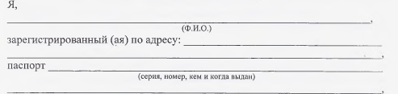
в соответствии с Федеральным законом от 27 июля 2006 года N 152-ФЗ «О персональных данных» и в целях реализации муниципальных правовых актов о наградах органов местного самоуправления в Брянской области в части осуществления администрацией Клетнянского района своих полномочий по награждению Почетной грамотой администрации Клетнянского района Брянской области даю согласие администрации Клетнянского района Брянской области, расположенной по адресу: Брянская область, Клетнянский район, п. Клетня, ул. Ленина, дом 92, на обработку моих персональных данных и подтверждаю, что, принимая такое решение, я действую своей волей и в своих интересах.
Согласие дается мною для целей, связанных с рассмотрением ходатайства
о награждении Почетной грамотой администрации Клетнянского района
Брянской области и прилагаемых к нему документов, представленных в
соответствии с Положение о Почетной грамоте администрации Клетнянского
района Брянской области, и распространяется на персональные данные,
содержащиеся в ходатайстве о награждении и прилагаемых к нему
документах.
Согласие вступает в силу с.о дня его подписания и действует в течение неопределенного срока. Согласие может быть отозвано мною в любое время на основании моего письменного заявления.

Приложение №2 к постановлению
администрации Клетнянского район
От 08.11.22 № 712

ПОЛОЖЕНИЕ
о благодарности главы администрации
Клетнянского района Брянской области

1. Благодарность главы администрации Клетнянского района Брянской
области (далее - благодарность) является формой поощрения и
стимулирования граждан, трудовых коллективов, организаций за заслуги
перед Клетнянским муниципальным районом Брянской области.
2. По основаниям, изложенным в пункте 4 настоящего Положения,
благодарность объявляется:
1) гражданам Российской Федерации, имеющим общий стаж работы не
менее 3 лет и стаж работы в коллективе по последнему месту работы не
менее 1 года и ранее отмеченным благодарственным письмом главы
администрации Клетнянского района Брянской области, не ранее чем
через 3 года после предыдущего награждения);
2) коллективам предприятий, учреждений, организаций, расположенным
на территории Клетнянского муниципального района Брянской области,
независимо от форм собственности, без предварительных награждений;
3) гражданам иностранных государств и лицам без гражданства
независимо от их места проживания и пребывания без предварительных
награждений;
4) иным физическим и юридическим лицам, независимо от места их
нахождения, в целях поощрения за особые заслуги перед Клетнянским
муниципальным районом Брянской области.
Лицам, замещающим муниципальные должности Клетнянского
муниципального района Брянской области, должности государственной и
муниципальной службы, работники органов местного самоуправления
Клетнянского муниципального района Брянской области может быть
объявлена благодарность при отсутствии у них благодарственного письма главы администрации Клетнянского района Брянской области.
3. Объявление благодарности, по основаниям изложенным в пункте 4
настоящего Положения, может быть приурочено к юбилейным датам
рождения - 50, 55 лет (только для женщин), 60, 70 лет и далее каждые
последующие 5 лет, а также в связи с юбилейными датами для коллективов
предприятий (учреждений, организаций) - 25, 50, 75, 100 лет и далее каждые
последующие 25 лет со дня основания.
4. Основаниями для объявления благодарности являются: выполнение
отдельных разовых мероприятий, организуемых администрацией
Клетнянского района Брянской области; успехи в трудовой и общественной
деятельности; активное участие в социально значимом для Клетнянского
муниципального района Брянской области событии; выполнение на высоком
уровне адресных поручений главы администрации Клетнянского района
Бряйской областй; особое отличие при исполнении служебного долга;
осуществление муниципальных программ, строительство больниц, школ,
культурных и спортивных центров, а также других социально важных
городских объектов; юбилейные даты для трудовых коллективов и
организаций; юбилейные даты для граждан; профессиональный праздник.
5. Ходатайство об объявлении благодарности, оформляется в виде письма
и должно содержать в себе подробное описание достижений и заслуг граждан или организаций, которые являются основанием для награждения в соответствии с пунктом 4 настоящего Положения.
Ходатайство об объявлении благодарности представляется на имя главы
администрации Клетнянского района Брянской области предприятиями,
организациями и учреждениями, расположенными на территории
Клетнянского муниципального района Брянской области, независимо от из организационно-правовых форм и форм собственности, общественными организациями, а также трудовые коллективы и организации других муниципальных образований.
6. К ходатайству об объявлении благодарности прилагается:
- характеристика лица, представляемого к объявлению благодарности, с
указанием конкретных заслуг и сведений о трудовой деятельности;
номера и даты распоряжения о благодарственном письме главы
администрации Клетнянского района (для граждан, представленных к
награждению в соответствии с подпунктом 1 пункта 2 настоящего
Положения), а при награждении в связи с юбилейными датами
указываются сведения о дате рождения лица, представляемого к
объявлению благодарности.
- согласие лица, представляемого к объявлению благодарности, на
обработку его персональных данных, согласно приложению, к
настоящему Положению;
- для организаций, предприятий, учреждений - справка со сведениями о
социально-экономических, научных и иных достижений, а при
объявлении благодарности, приуроченной к юбилейной дате,
указываются сведения о дате учреждения юридического лица.
7. Ходатайство об объявлении благодарности с приложением документов
указанных в пункте 6 настоящего Положения направляется на рассмотрение
главы администрации Клетнянского района Брянской области не позднее 10
дней до планируемой даты вручения и подлежит рассмотрению в недельный
срок со дня их поступления.
8. Инициатор ходатайства об объявлении благодарности согласовывает
свое предложение с соответствующими структурными подразделениями
администрации Клетнянского района Брянской области, заместителями главы администрации Клетнянского района Брянской области, курирующими данную сферу деятельности.
9. Глава администрации и заместители главы администрации
Клетнянского района Брянской области вправе лично инициировать вопрос об объявлении благодарности. при принятии решения об отказе в удовлетворении ходатайства повторно ходатайство по той же кандидатуре об объявлении благодарности
может направляться не ранее чем через год после принятия указанного
решения.
11. В объявлении благодарности может быть отказано в случаях:
- непредставления документов, указанных в пункте 6 настоящего
Положения;
несоответствия граждан, трудовых коллективов, организаций
требованиям, указанным в пункте 2 настоящего Положения;
- отсутствия оснований для награждения в соответствии с пунктом 4
настоящего Положения;
- несоблюдения сроков представления ходатайств, указанных в пункте 7
настоящего Положения.
12. Специалист по кадрам администрации Клетнянского района отвечает
за прием наградной документации необходимой для награждения
Благодарностью администрации Клетнянского района Брянской области,
подготавливает проект распоряжения о поощрении, оформляет
Благодарность, а также ведет учет награждений организаций и граждан.
13. Об объявлении благодарности издается распоряжение главы
администрации Клетнянского района Брянской области.
14. Благодарность подписывается главой администрации Клетнянского
района Брянской области и заверяется гербовой печатью администрации
Клетнянского района Брянской области.
15. Повторное объявление благодарности за новые заслуги производится
не ранее чем через 1 год после предыдущего награждения.
16. В случае утраты благодарности награжденный сохраняет свои права,
при этом дубликат благодарности повторно администрацией Клетнянского района Брянской области не выдается.
17. Объявление благодарности подтверждается копией распоряжения
главы администрации Клетнянского района Брянской области, выданной
вместе с благодарностью.

Приложение а Положению о Почетной
грамоте администрации Клетнянского
района Брянской области,
утвержденному постановлением
администрации Клетнянского района
Брянской области
От 08.11.22 № 712

Форма согласия лица,
представляемого к объявлению благодарности главы администрации
Клетнянского района Брянской области, на обработку персональных
данных
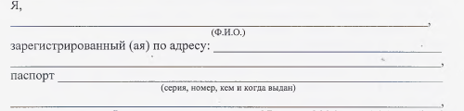
в соответствии с Федеральным законом от 27 июля 2006 года N 152-ФЗ «О персональных данных» и в целях реализации муниципальных правовых актов о наградах органов местного самоуправления в Брянской области в части осуществления администрацией Клетнянского района своих полномочий по объявлению благодарности главы администрации Клетнянского района Брянской области даю согласие администрации Клетнянского района Брянской области, расположенной по адресу: Брянская область, Клетнянский район, п. Клетня, ул. Ленина, дом 92, на обработку моих персональных данных и подтверждаю, что, принимая такое решение, я действую своей волей и в своих интересах.
Согласие дается мною для целей, связанных с рассмотрением ходатайства
о объявлении благодарности главы администрации Клетнянского района
Брянской области и прилагаемых к нему документов, представленных в
соответствии с Положение о благодарности главы администрации
Клетнянского района Брянской области, и распространяется на персональные
данные, содержащиеся в ходатайстве о награждении и прилагаемых к нему документах.
Согласие вступает в силу со дня его подписания и действует в течение неопределенного срока. Согласие может быть отозвано мною в любое время на основании моего письменного заявления.

Приложение №3 к постановлению
администрации Клетнянского район
От 08.11.22 № 712

ПОЛОЖЕНИЕ
о благодарственном письме администрации
Клетнянского района Брянской области

1. Благодарственное письмо администрации Клетнянского района
Брянской области (далее - благодарственное письмо) является формой
поощрения и стимулирования граждан, трудовых коллективов, организаций за заслуги перед Клетнянским муниципальным районом Брянской области.
2. Благодарственным письмом награждаются граждане, трудовые
коллективы и организации, осуществляющие свою деятельность на
территории Клетнянского муниципального района Брянской области, а также
граждане, трудовые коллективы и организации других муниципальных
образований, иностранные граждане и лица без гражданства.
3. Награждение благодарственным письмом, по основаниям изложенным
в пункте 5 настоящего Положения, может быть приурочено к юбилейным датам рождения - 50, 55 лет (только для женщин), 60, 70 лет и далее каждые последующие 5 лет, а также в связи с юбилейными датами для коллективов предприятий (учреждений, организаций) - 25, 50, 75, 100 лет и далее каждые последующие 25 лет со дня основания.
4. Решение о поощрении благодарственным письмом принимается
распоряжением главы администрации Клетнянского района Брянской
области.
5. Основаниями для поощрения благодарственным письмом являются:
успешное выполнение отдельных разовых поручений, успехи в трудовой и общественной деятельности; активное участие в социально значимом
событии; отличие при исполнении служебного долга; военно-патриотическое воспитание граждан; межмуниципальное сотрудничество; оказание социально значимой помощи и помощи при ликвидации последствий чрезвычайных ситуаций; юбилейные и значимые даты для трудовых коллективов, организаций, граждан; профессиональный праздник. 6. Ходатайство о поощрении благодарственным письмом, оформляется в
виде письма и должно содержать в себе подробное описание достижений и заслуг граждан или организаций, которые являются основанием для
награждения в соответствии с пунктом 5 настоящего Положения.
Ходатайство о поощрении благодарственным письмом представляется на
имя главы администрации Клетнянского района Брянской области
предприятиями, организациями и учреждениями, расположенными на
территории Клетнянского муниципального района Брянской области,
независимо от из организационно-правовых форм и форм собственности,
общественными организациями, а также трудовые коллективы и организации
других муниципальных образований.
7. К ходатайству о награждении благодарственным письмом прилагается:
- характеристика лица, представляемого к награждению
благодарственным письмом, с указанием конкретных заслуг и сведений
о трудовой деятельности, а при награждении, приуроченном к
юбилейным датам указываются сведения о дате рождения лица,
представляемого к награждению благодарственным письмом;
- согласие лица, представляемого к награждению благодарственным
письмом, на обработку его персональных данных, согласно
приложению, к настоящему Положению;
- для организаций, предприятий, учреждений - справка со сведениями о
социально-экономических, научных и иных достижений, а при
награждении, приуроченном к юбилейной дате указываются сведения о
дате учреждения юридического лица.
8. Ходатайство о поощрении благодарственным письмом с приложением
документов указанных в пункте 7 направляется на рассмотрение главы
администрации Клетнянского района Брянской области не позднее 10 дней до планируемой даты вручения и подлежит рассмотрению в недельный срок со дня их поступления.
9. Инициатор ходатайства о поощрении благодарственным письмом
согласовывает свое предложение с соответствующими структурными
подразделениями администрации Клетнянского района Брянской области,
заместителями главы администрации Клетнянского района Брянской области, курирующими данную сферу деятельности.
10. Глава администрации и заместители главы администрации
Клетнянского района Брянской области вправе лично инициировать вопрос о
поощрении благодарственным письмом.
11 .При принятии решения об отказе в удовлетворении ходатайства
повторно ходатайство по той же кандидатуре о поощрении благодарственным письмом может направляться не ранее чем через год после принятия указанного решения.
12. В награждении может быть отказано в случаях:
- непредставлении документов, указанных в пункте 7 настоящего
Положения;
- отсутствия оснований для награждения в соответствии с пунктом 5
настоящего Положения.
13. Специалист по кадрам администрации Клетнянского района отвечает
за прием наградной документации необходимой для награждения
благодарственным письмом администрации Клетнянского района Брянской области, подготавливает проект распоряжения о поощрении, оформляет благодарственное письмо, а также ведет учет награждений организаций и граждан.
14. Благодарственное письмо подписывается главой администрации
Клетнянского района Брянской области и заверяется гербовой печатью
администрации Клетнянского района Брянской области.
16. Повторное объявление о поощрении благодарственным письмом за
новые заслуги производится не ранее чем через 1 год после предыдущего награждения.
17. В случае 'утраты благодарственного письма награжденный сохраняет
свои права, при этом дубликат благодарственного письма повторно
администрацией Клетнянского района Брянской области не выдается.
18.Поощрение благодарственным письмом подтверждается копией
распоряжения главы администрации Клетнянского района Брянской области,
выданной вместе с благодарственным письмом.

Приложение а Положению о Почетной
грамоте администрации Клетнянского
района Брянской области,
утвержденному постановлением
администрации Клетнянского района
Брянской области
От 08.11.22 № 712

Форма согласия лица,
представляемого к награждению благодарственным письмом
администрации Клетнянского района Брянской области, на обработку
персональных данных

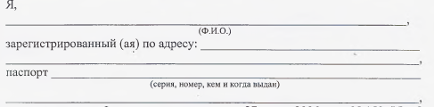
в соответствии с Федеральным законом от 27 июля 2006 года N 152-ФЗ «О персональных данных» и в целях реализации муниципальных правовых актов о наградах органов местного самоуправления в Брянской области в части осуществления администрацией Клетнянского района своих полномочий по награждению благодарственным письмом администрации Клетнянского района Брянской области даю согласие администрации Клетнянского района Брянской области, расположенной по адресу: Брянская область, Клетнянский район, п. Клетня, ул. Ленина, дом 92, на обработку моих персональных данных и подтверждаю, что, принимая такое решение, я действую своей волей и в своих интересах.
Согласие дается мною для целей, связанных с рассмотрением ходатайства
о награждении благодарственным письмом администрации Клетнянского
района Брянской области и прилагаемых к нему документов, представленных
в соответствии с Положение о благодарственном письме администрации
Клетнянского района Брянской области, и распространяется на персональные
данные, содержащиеся в ходатайстве о награждении и прилагаемых к нему документах.
Согласие вступает в силу со дня его подписания и действует в течение
неопределенного срока. Согласие может быть отозвано мною в любое время
на основании моего письменного заявления.

РОССИЙСКАЯ ФЕДЕРАЦИЯ
АДМИНИСТРАЦИЯ КЛЕТНЯНСКОГО РАЙОНА

ПОСТАНОВЛЕНИЕ
от 17.11 2022 года № 729
п. Клетня
О внесении изменений в постановление
администрации Клетнянского района от 15
декабря 2021 года №726 «Об утверждении
нормативных затрат на оказание
муниципальными учреждениями Клетнянского
муниципального района Брянской области
муниципальных услуг в рамках выполнения
муниципального задания на 2022 год и на
плановый период 2023 и 2024 годов»
В соответствии со статьей 69.2 Бюджетного кодекса Российской Федерации, Постановлением администрации Клетнянского района от 16 сентября 2015 года N765 "О порядке формирования муниципального задания на оказание муниципальных услуг (выполнение работ) в отношении муниципальных учреждений Клетнянского района и финансового обеспечения выполнения муниципального задания муниципальными учреждениями Клетнянского района" (с изменениями)

Постановляю:
1. Внести в приложение к постановлению администраций
Клетнянского района от 15 декабря 2021 года №726 «Об утверждении
нормативных затрат на оказание муниципальными учреждениями Клетнянского муниципального района Брянской области муниципальных услуг в рамках выполнения муниципального задания на 2022 год и на плановый период 2023 и 2024 годов» (с изменениями от 01.09.22.№506, от 16.10.22. №643) следующие изменения:

1.1. В пункте 1:
цифры на 2022 год «107,03» заменить цифрами «91,42»;
цифры на 2023 год «88,61» заменить цифрами «70,66»;
цифры на 2022 год «88,20» заменить цифрами «58,35».
2. Опубликовать настоящее постановление в информационном
бюллетене «Вестник Клетнянского муниципального района Брянской области»,
а также разместить на официальном сайте администрации Клетнянского района.
3. Контроль за исполнением настоящего Постановления возложить на
заместителей главы администрации Клетнянского района по курируемым
вопросам.

И.о. главы администрации С.Н. Васькин
Клетнянского района

РОССИЙСКАЯ ФЕДЕРАЦИЯ
АДМИНИСТРАЦИЯ КЛЕТНЯНСКОГО РАЙОНА

ПОСТАНОВЛЕНИЕ
от 17.11 2022 года № 729
п. Клетня
О внесении изменений в Постановление
администрации Клетнянского района
от 27.05.2021г.№255 «Об утверждении Порядка
предоставления субсидий из бюджета
Клетнянского муниципального района
на компенсацию части потерь в доходах,
возникающих в результате регулирования
тарифов на перевозку пассажиров
автомобильным транспортом по муниципальным
маршрутам регулярных перевозок»

В целях организации и совершенствования системы регулирования и
управления перевозками пассажиров и багажа автомобильным транспортом по муниципальным маршрутам регулярных перевозок на территории Клетнянского района, руководствуясь Федеральным законом Российской Федерации от Об.10.2003г. № 131-ФЗ «Об общих принципах организации местного самоуправления в Российской Федерации», Федеральным законом РФ от 13.07.2015г. № 220-ФЗ «Об организации регулярных перевозок пассажиров и багажа автомобильным транспортом и городским наземным транспортом в Российской Федерации», статьей 78 Бюджетного кодекса Российской Федерации, Постановлением Правительства Российской Федерации от 18 сентября 2020 г. № 1492 "Об общих требованиях к нормативным правовым актам, муниципальным правовым актам, регулирующим предоставление субсидий, в том числе грантов в форме субсидий, юридическим лицам, индивидуальным предпринимателям, а также
физическим лицам - производителям товаров, работ, услуг, и о признании
утратившими силу некоторых актов Правительства Российской Федерации и
отдельных положений некоторых актов Правительства Российской Федерации"
ПОСТАНОВЛЯЮ:
1. В Приложении к Постановлению администрации Клетнянского района от
27.05.2021г. №255 «ПОРЯДОК предоставления субсидии юридическим
лицам, индивидуальным предпринимателям из бюджета Клетнянского
муниципального района на компенсацию части потерь в доходах,
возникающих в результате регулирования тарифов на перевозку пассажиров
автомобильным транспортом по муниципальным маршрутам регулярных
перевозок на территории Клетнянского муниципального района пункт 3.3
изложить в новой редакции:
«3.3. Размер субсидии на возмещение части потерь в доходах от
осуществления деятельности по перевозке пассажиров автомобильным
транспортом общего пользования по муниципальным маршрутам
регулярных перевозок Клетнянского муниципального района формируются
по калькуляционным статьям затрат в соответствии с Положением по
бухгалтерскому учету "Расходы организации" ПБУ 10/99, утвержденным
приказом Министерства финансов Российской Федерации от 06.05.1999 N
ЗЗн "Об утверждении Положения по бухгалтерскому учету "Расходы
организации" ПБУ 10/99", Инструкцией по составу, учету и
калькулированию затрат, включаемых в себестоимость перевозок (работ,
услуг) предприятий автомобильного транспорта, утвержденной
Министерством транспорта Российской Федерации 29.08.1995, и
Инструкцией по учету доходов и расходов по обычным видам
деятельности на автомобильном транспорте, утвержденной приказом
Министерства транспорта Российской Федерации от 24.06.2003 N 153 "Об
утверждении Инструкции по учету доходов и расходов по обычным видам
деятельности на автомобильном транспорте". Нормативы затрат
рассчитываются с учетом показателей, сложившихся в предыдущем
отчетном периоде, оценки текущего периода и прогноза планируемого
периода с учетом индексов-дефляторов прогноза социально-
экономического развития Российской Федерации.
Предельный норматив субсидии 1 километра пробега на компенсацию
части потерь в доходах, возникающих в результате регулирования тарифов
на перевозку пассажиров автомобильным транспортом по муниципальным
маршрутам регулярных перевозок на территории Клетнянского
муниципального района (Прилагается).
Общая сумма субсидий предоставляется Получателям субсидий в пределах
средств, предусмотренных в бюджете Клетнянского муниципального района на очередной финансовый год, и рассчитывается по формуле:
С = С1 х Пф., где
С- сумма фактического объема субсидий на возмещение недополученных
доходов и (или) затрат;
С1 - размер субсидии на 1 км фактического пробега маршрутной сети;
Пф.- фактический пробег маршрутной сети.

2. Настоящее Постановление вступает в силу со дня его подписания,
распространяется на правоотношения, возникшие с 01 января 2023 года.
3. Настоящее постановление публиковать в информационном бюллетене «Вестник Клетнянского муниципального района Брянской области» и разместить на официальном сайте администрации Клетнянского района в сети «Интернет»
4. Контроль за исполнением настоящего Постановления оставляю за собой.

И.о. главы администрации С.Н. Васькин
Клетнянского района

Рассылка сборников муниципальных правовых актов

Прокуратура Клетнянского района 1
Муниципальное бюджетное учреждение культуры
«Клетнянская межпоселенческая центральная библиотека» 1

Администрация Клетнянского района 1

Клетнянский районный Совет народных депутатов 1

Тел. 9-13-49
Отпечатано на множительной технике
администрации Клетнянского района

